# 软件工程教学辅助APP

**愿景与范围**



**委托单位：软件需求分析原理与实践课程**

**承办单位：G04**

# 文档修订记录

| 版本 | 修订日期 | 修订人 | 修订说明 | 修订状态 | 审批日期 | 审核人 | 批准人 |
| --- | --- | --- | --- | --- | --- | --- | --- |
| 0.1.0 | 2021-04-01 | 邵美芝  王心怡 | 首次创建 | S | 2021-04-01 | 邵美芝 | 邵美芝 |
| 0.2.0 | 2021-04-05 | 李晓菁 | 修改内容 | A，M | 2021-04-06 | 邵美芝 | 邵美芝 |
| 0.2.1 | 2021-04-07 | 王心怡 | 修改内容 | M | 2021-04-08 | 邵美芝 | 邵美芝 |
| 0.3.0 | 2021-04-12 | 邵美芝  李晓菁  王心怡 | 修改内容 | A，M，D | 2021-04-12 | 邵美芝 | 邵美芝 |
| 0.3.1 | 2021-04-14 | 王心怡 | 修改内容 | M | 2021-04-15 | 邵美芝 | 邵美芝 |

**修订状态：S--首次编写，A--增加，M--修改，D--删除；**

**日期格式：YYYY-MM-DD**

目录

软件工程教学辅助APP 1

文档修订记录 2

一． 业务需求 4

1. 项目名称 4

2. 项目背景 4

3. 项目机遇 4

4. 业务目标 5

5. 成功指标 5

6. 假设和依赖环境 5

二． 项目愿景的解决方案 5

1. 愿景称述 5

2. 业务风险 7

三． 范围和限制 10

1. 发行范围 10

2. 局限性 10

3. 主要特征 10

4. 关联图 11

5. 用例图 12

6.特征图 13

四． 项目干系人 13

1. 项目提出者 13

2. 项目开发团队 13

3. 学生用户代表 14

4. 游客用户代表 14

5. 老师用户代表 14

6. 管理员用户代表 14

五． 项目优先级 14

六． 环境部署要求 15

# 业务需求

## 项目名称

软件工程教学辅助APP。

## 项目背景

软件需求作为软件工程当中最为重要的组成几个部分，已经引起业内人士的高度重视，项目管理和需求工程概念的提出，就是为了把软件工程化，以更有效地开发需求，开发软件并实现有效的管理。也作为一门新兴的课程在大学里开设。为了使教师能够把最新，最前沿的关于项目管理和需求工程的信息传播给学生；为了学生能够利用网络得到老师帮助；为了师生之间，同学之间能够充分交流，沟通心得。这个软件工程教学、学习、交流系统将提供这么一个平台。为教师和同学服务，也为项目管理，需求工程，统一建模等软件工程化课程的教学方法提供试验基地。

为了使这门课上的出色，使学生能够获得最多的资料，使学生及时的了解世界需求工程的最新动态，以及学生和教师的有效地沟通，老师提出了这么一个设想；作为他的学生也需要一个与教师及同学之间相互交流，及获取资料的平台；还有一些同学并没有选这几门课，但是也想了解项目管理，需求工程，统一建模的相关知识，以备到时决定该选不选这门课程。通过这三方提出的需求考虑，我们构思做一个软件工程教学、学习、交流的APP。

## 项目机遇

21世纪是以网络的全面深入运用为特征的世纪。移动网络环境下的教育不仅是教育信息化的必然产物，也是教育改革发展的必然走向。通过因特网或其他数字化内容进行学习交流与教学的活动即网络化学习（e-learning），可以充分利用现代信息技术所提供的、具有全新沟通机制与丰富资源的学习环境，实现一种全新的学习交流方式；这种学习交流方式将改变传统教学中教师的作用和师生之间的关系，从而根本改变教学结构和教育本质[1]。美国教育部2000年12月向国会递交的"国家教育技术计划"中打算以网络化学习作为提高年青一代"21世纪能力素质"的根本措施。技术的教育应用成为教育改革和人才培养的重要途径之一。

在这一大背景下教学、学习、交流APP应运而生。超文本特性可实现对教学信息最有效的组织与管理。移动网络化的学习有利于充分实现交互与共享，有利于激发学生的学习兴趣和充分体现学习主体作用，有利于培养学习者的信息素养和信息能力。另一方面教师利用教学、学习、交流APP可以充分发挥网络特性，有更便利的信息发布手段。

## 业务目标

虽然如今有很多教学APP，但是专门针对软件工程相关课程，又为学生之间提供交流平台的APP为数不多。这个APP作为一个关于软件工程相关内容交流的辅助工具，将有利于教师的教学和学生的学习；也为软件工程系列课程的成熟记录下足迹。

这个APP的高保真界面原型预计会在学期结束完工，而且是最终版本。开发该APP需要的开发资源有：5个合作愉快的人员；photoshop、project, office tools、starUML、AxureRP 和其他必备的软件和硬件。

## 成功指标

能实现定义的需求，满足客户以及需求方提出的要求。在使用时，bug出现率低，对日常普通使用无影响。在成功发布使用后，进行调查，使用问卷方式，满意率达到百分之65以上。

## 假设和依赖环境

成功地开发该APP， 我们首先得得到教师和学院的支持和认可；还需要得到教师，同学的高度配合；需要有的软件有：dreamwaver、rational rose、office tools、photoshop, project和可以上网的电脑。其次我们团队有较好的合作精神，工作能力和有空余时间。

# 项目愿景的解决方案

## 愿景称述

此APP旨在提供一个对于软件工程相关课程的辅助交流平台，主要有三种交流方式：问答、论坛和博客，并且需要用户实名制认证后使用。界面美观，

作为一个APP项目，我们假设用户有用于下载和安装APP的移动终端。这个项目的主要需求者是教师、学生和没选这些课，但是感兴趣的学生。下面是对他们需求的描述：

1. 功能需求
   1. 教师需求：
      1. APP上要有系统的课程介绍，包括项目管理、需求工程等几门课，还包括课程的国际国内背景和学生选这些课所需要的知识背景。并可以在以后增加另外课程的时候可以定制。
      2. APP要有教师介绍，对任课老师的以往教学、科研成果，及其教学风格、出版书籍，所获荣誉的详细介绍。
      3. 课件、模板、参考资料、以往优秀作业、教学视频、音频资料的下载，可以及时更新。老师同学可以通过账号下载。
      4. APP上要有APP向导，即使用指南。
      5. 老师可以通过博客公布最近的一些教学或外出交流的心得。
      6. APP会提供一些最近更新信息的介绍。
      7. 教师可以发布博客和问答。
      8. 教师可以关注其他用户。
      9. 教师可以反馈APP使用情况。
      10. 教师可以举报博客、问答和用户。
   2. 学生需求：
      1. 课件下载功能。
      2. 能下载老师提供的参考资料(含电子教材、历年试卷、补课资料，以及老师的教学交流文章)并且APP能及时更新这些资料。下载的速度能够得到保证：要求同时可容纳10人下载，并且人均速度能达到50kb/s。
      3. 能及时看到老师的通知。
      4. 如果教师提供的是多媒体资料，APP能提供下载及在线观看功能（如课堂录像）。
      5. APP界面要求简洁大方，有APP导航。
      6. APP提供通过提问方式的密码取回功能。
      7. APP能提供同学和教师间的交流工具。
      8. APP能提供一定资料共享功能。
      9. APP能较醒目地提供教师的联系方式 (尽量详细)。
      10. APP可以提供博客、问答、用户的搜索功能。
      11. 学生可以发布博客和问答。
      12. 学生可以关注其他用户。
      13. 学生可以举报博客、问答和用户。
   3. APP游客需求：
      1. 游客可以看首页内容，对APP进行其他任何操作时都需要登录。
   4. 系统管理员需求：
      1. 系统管理员由超级管理员创建账号。
      2. 管理员能审核、查看、删除博客、问答和课程。
      3. 管理员有封禁账号的权限。
2. 性能需求
   1. 占用内存较少。
   2. 启动速度较快。
   3. 资料下载速度较快。
   4. 显示推荐内容较快。
3. 可靠性和可用性需求
   1. 保证软件在使用时，一天内发生故障的次数不超过两次。
   2. 该软件能够在安卓和苹果系统的手机上使用。
   3. 该软件可根据用户实际使用情况进行阶段性版本更新。
4. 出错处理需求
   1. 若系统对环境发生了错误响应，则系统会弹出报错窗口并自动关闭。用户可向客服反映报错信息。
5. 接口需求
   1. 用户接口
      1. 界面风格：采用图形界面,大部分功能可通过点击完成，在需要输入的地方均显示提示字段。
      2. 界面操作：界面上有可执行操作的按钮，用户可以通过点击完成使用。
      3. 界面消息：执行操作后，界面会刷新显示新信息或进入新页面显示新信息。
   2. 硬件接口
      1. 有关通信协议：HTTP协议。
   3. 软件接口

有待进一步明确。

1. 约束
   1. 访问量需要限制在一定范围内。
   2. 网络质量必须良好。

## 业务风险

1. 基础风险

|  |  |
| --- | --- |
| **风险类别** | **描述** |
| 技术风险 | 通常包括软件开发阶段人员的技术无法达到开发的要求，以及开发过程中，用户对技术的要求无法达到。 |
| 参与者风险 | 通常用户更改，开发人员的变更以及减少，开发人员请假生病以及课程繁忙等。 |
| 结构风险 | 通常包括系统结构的改变和人员配置的改变。 |
| 工具风险 | 通常包括开发过程中的工具无法达到开发的要求，以及工具的变更和出错情况。 |
| 任务风险 | 通常包括开发人员对任务分配的不平均，以及开发人员没有即使有效的完成自己的任务。 |

1. 额外风险

|  |  |  |
| --- | --- | --- |
| **风险** | **后果** | **措施** |
| 市场竞争激烈，市场的需求变化也不断变换，不能及时跟踪，市场需求不够明确 | 产品缺少竞争力，不能发布，在市场上无法生存，导致项目失败 | 提出我们自己APP软件的特点和特长，有力的竞争。  充分调研市场，满足用户需求。 |
| 无法满足用户需求，产品达不到用户的预期效果 | 用户满意度下降，流失用户，在市场上失去发展空间，导致项目失败 | 满足所有需求，同时在产品发布两个星期后发布调查问卷，调查用户满意度，跟进用户需求，及时更新APP。 |
| 服务器问题导致用户使用感到不流畅，不能够及时上传和下载资料，不能及时更新资源 | 用户满意度下降，流失用户，在市场上失去发展空间，导致项目失败 | 采用大的服务器，在控制预算的情况下，尽可能的满足多人的在线同时下载和上传 |
| APP无法布置下去，在学校等地区无法使用该APP | APP无法在应有的区域进行使用，导致项目失败 | 多方面进行沟通，寻找合作校方 |
| 不同用户提出各种新需求，来不及完成 | 各方用户都无法满足，使客户满意度下降 | 对各种需求进行优先级排序，对优先级高的需求进行优先完成 |

1. 需求开发方面的风险控制

|  |  |  |  |  |
| --- | --- | --- | --- | --- |
|  | **风险名称** | **触发条件** | **责任人** | **风险控制** |
| **需**  **求**  **获**  **取** | 逆向工程时对项目理解不充分 | 文档不全，对项目仅有部分了解 | 李晓菁 | 多次寻找老师确认 |
| 客户对产品需求不一致 | 不同用户需求不同 | 邵美芝 | 项目经理尽快与客户沟通协商 |
| 把已有的产品作为需求基线来源 | 原本的需求偏差、与现在新的需求冲突 | 李晓菁 | 对于开发的过程要实时有人跟进 |
| 根据用户提议的错误解决方案执行 | 开发规划错误 | 李晓菁 | 综合考虑开发进度和实际情况与用户进行协商修改解决方案 |
| **需**  **求**  **分**  **析** | 对于需求优先级不明确 | 客户未能明确表达不同需求的优先程度 | 邵美芝 | 重新找客户确认需求的优先级并详细记录 |
| 技术上无法实现的功能 | 无法完成需求 | 李晓菁 | 尽快与用户协商，并在之后的需求开发过程中保持与用户的交流 |
| 技术、方法、语言、工具或硬件不熟悉 | 需要开发人员使用未接触过的技术、方法、语言、工具或硬件 | G04小组  全体人员 | 立即学习或寻找熟悉的替代工具 |
| **规**  **格**  **说**  **明** | 术语具有二义性 | 因使用二义性术语导致开发人员与用户对需求的理解偏差 | 李晓菁 | 对于需求规格反复审阅，多次与客户和开发人员一同确认 |

1. 需求管理方面的风险控制

|  |  |  |  |  |
| --- | --- | --- | --- | --- |
|  | **风险名称** | **触发条件** | **责任人** | **风险控制** |
| **需**  **求**  **管**  **理** | 项目开发时需求的变更所引发的风险 | 需求变更导致时间成本或经济成本远超预算 | 邵美芝 | 及时与客户沟通，调整需求 |
| 不遵循制定的过程来进行的需求的变更所引发的风险 | 没有按照变更流程进行 | 李晓菁 | 严格按照变更流程重做变更 |

1. 其他方面的风险控制

|  |  |  |  |  |
| --- | --- | --- | --- | --- |
|  | **风险名称** | **触发条件** | **责任人** | **风险控制** |
| **其**  **他** | 工作设备损坏 | 工作使用的电脑意外损坏 | 全体人员 | 进行版本控制并提交云端仓库 |
| 版本控制误操作导致的受控文档丢失 | 合并冲突 | 曹未 | 备份当前版本库，回退版本找回文件 |
| 组员工作能力降低 | 组员生病或受伤导致无法进行工作 | 李晓菁 | 立即将工作转移至当前工作量最少的组员 |
| 例会参与人员没到齐 | 组员因故不能按时参加例会 | 李晓菁 | 与组员协调，适当变更例会时间 |
| 组长因故离开 | 组长生病等原因导致无法领导小组继续工作 | 王心怡 | 向组长或进度管理员了解当前进度，立即接替组长工作。 |

# 范围和限制

## 发行范围

这个APP的实现方法将和其他的APP一样，没有特殊的技术。

APP的范围是：1.信息发布；2.资料下载；3.交流互动。

## 局限性

不再另外开设可供教师和学生使用的邮箱，如有邮件都将使用个人自己在其他APP上的邮箱。

## 主要特征

这个APP的主要目的就是为教师和学生提供交流的平台，方便教师，方便学生。这个APP还为一些对软件工程相关课程感兴趣的人士提供一个了解的机会。包括：

1. 教师能够更好，更容易地得到学生的反馈，调整自己的进度或方法。
2. 有助于提高教师知名度和影响力，方便同学了解教师。
3. 学生获得资料更加容易，更加丰富。
4. 学生能够有针对性地进行补课，如果有缺课的话。
5. 学生可以方便地向老师提出疑问，并且可以与同学进行交流。

## 关联图

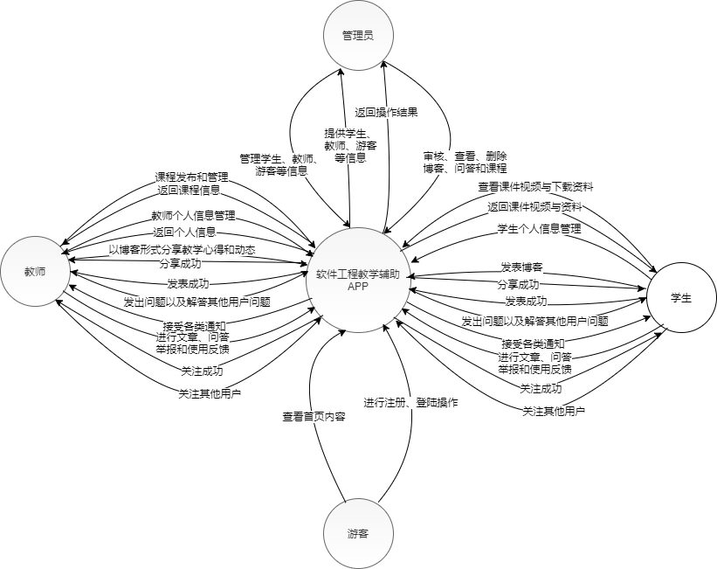

## 用例图

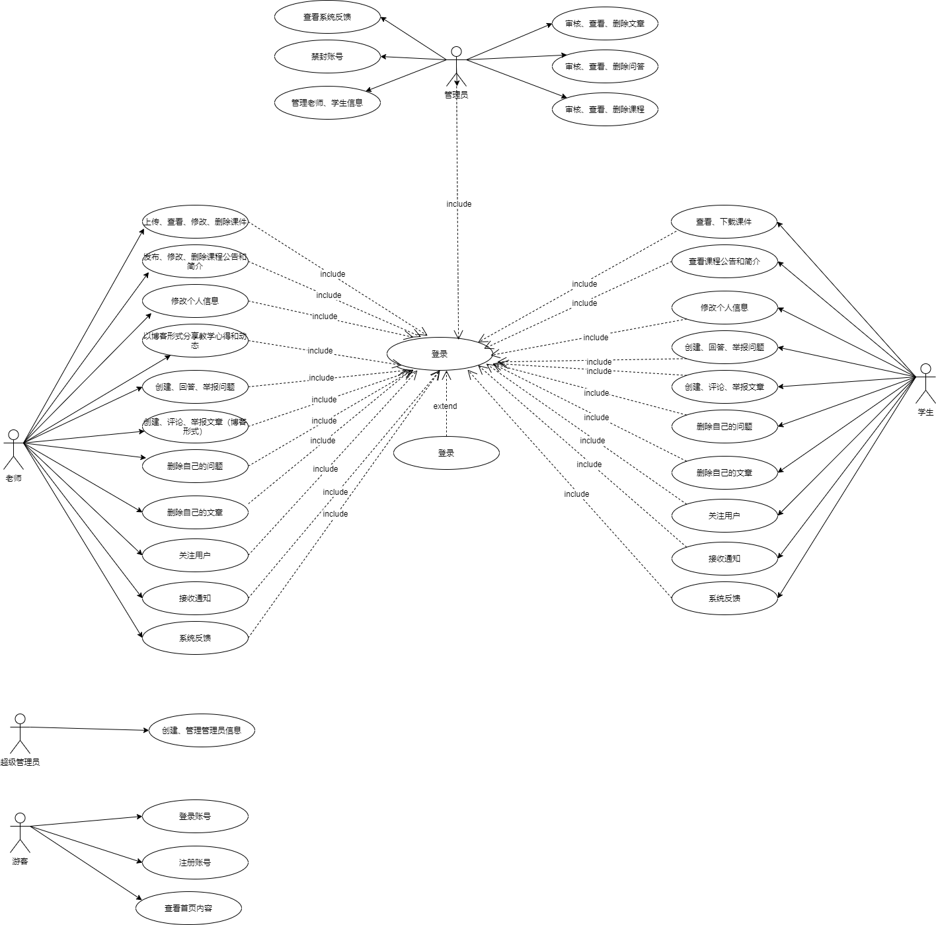

## 6.特征图

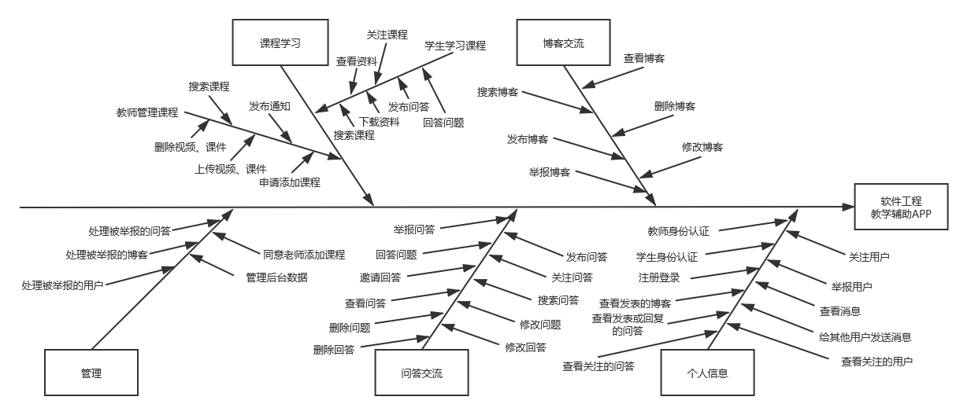

# 项目干系人

## 项目提出者

|  |  |  |  |
| --- | --- | --- | --- |
| **姓名** | **联系电话** | **邮箱** | **地址** |
| 杨枨 | 13357102333 | yangc@zucc.edu.cn | 理四504 |

## 项目开发团队

|  |  |  |  |  |  |  |
| --- | --- | --- | --- | --- | --- | --- |
| **成员** | **学号** | **班级** | **微信** | **联系电话** | **邮箱** | **地址** |
| 邵美芝 | 31803067 | 软工1801 | s1476827275 | 13656682917 | 31803067@stu.zucc.edu.cn | 尚雅2-509 |
| 李晓菁 | 31801159 | 软工1801 | lixiaojing92- | 17815545660 | 31801159@stu.zucc.edu.cn | 问源1-117 |
| 王心怡 | 31801293 | 软工1801 | MissW415 | 17857688416 | 31801293@stu.zucc.edu.cn | 问源2-249 |
| 曹未 | 31801295 | 软工1801 | linkonghx | 13656644654 | 31801295@stu.zucc.edu.cn | 问源2-250 |
| 豆欣童 | 31801297 | 软工1801 | wxid_1y2gqqqqmiu22 | 15868295744 | 31801297@stu.zucc.edu.cn | 问源2-250 |

## 学生用户代表

|  |  |  |  |  |  |
| --- | --- | --- | --- | --- | --- |
| **姓名** | **用户身份** | **电话** | **邮箱** | **微信号** | **地址** |
| 马嘉伟 | 学生用户  （软工专业） | 13656647910 | 31801321@stu.zucc.edu.cn | Meris-0612 | 问源2-250 |

## 游客用户代表

|  |  |  |  |  |  |
| --- | --- | --- | --- | --- | --- |
| **姓名** | **用户身份** | **电话** | **邮箱** | **微信号** | **地址** |
| 徐静怡 | 学生用户  （非软工专业） | 13890261277 | 31805380@stu.zucc.edu.cn |  | 尚雅2-509 |

## 老师用户代表

|  |  |  |  |  |  |
| --- | --- | --- | --- | --- | --- |
| **姓名** | **用户身份** | **电话** | **邮箱** | **微信号** | **地址** |
| 杨枨 | 客户&教师用户 | 13357102333 | yangc@zucc.edu.cn | HolleyYang | 理四504 |

## 管理员用户代表

|  |  |  |  |  |  |
| --- | --- | --- | --- | --- | --- |
| **姓名** | **用户身份** | **电话** | **邮箱** | **微信号** | **地址** |
| 谢丹颖 | APP管理员 | 13656644296 | 31803068@stu.zucc.edu.cn |  | 尚雅2-509 |

# 项目优先级

|  |  |  |  |
| --- | --- | --- | --- |
| **维度** | **约束** | **动机** | **自由度** |
| 性能 | 实现需求中的所有功能，并能流畅使用 | 开发人员学习实现的相关知识 |  |
| 质量 | 严格制定测试计划，并严格执行，发布前找外行人员进行测评。 |  |  |
| 计划 | 项目经理开发经验不足，制订计划不符合实际情况 | 为了能够更好更优质的进行开发，保证开发计划的进行 | 根据课程进度安排项目计划，还会有微调 |
| 成本 | 学生开发成本不足 |  | 可以申请预算 |
| 人员 | 开发经验不足 | 小组成员5人（学生） | 课余时间可用于制作与项目相关内容 |

# 环境部署要求

实现可以在安卓和ISO系统的安装。